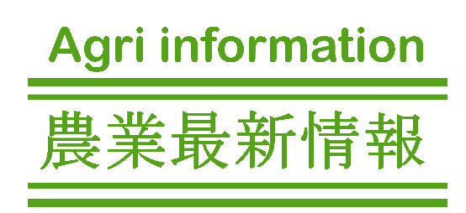



令和８年１月発行
第１1９号
大阪府
中部普及だより



中部管内４Hクラブの「今年度一番のトピック！」をご紹介


中部管内には４つの４Hクラブ（青年農業者グループ）があります。
今年度も４Hクラブでは、地域活動や視察研修など、活発な活動を行ってきました。ここでは、その中から各クラブの「今年度一番のトピック」をご紹介していきます！

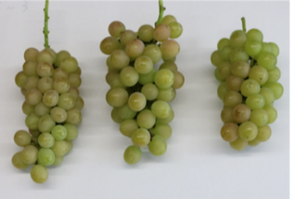
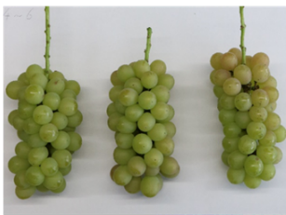
テキライグシあり
テキライグシなし
テキライグシによる「虹の雫」の省力化栽培試験
河内っ子野菜研究会は、令和７年度の視察研修として、１１月に滋賀県で
開催された農業機械展示会に参加しました。会員は、それぞれ興味のある

柏原市４Hクラブは、毎年視察研修を行っており、今年度は岡山県の先進的なぶどう農園を視察しました。また、昨年からオリジナルぶどうの育種にも挑戦しています。育種には、花粉採取、除雄、受粉、収穫、種とり、植付け等、多くの作業工程があり、共同作業を通じて、それらを学びながら、種とりまで無事に終えることができました。新しいオリジナル品種の誕生により、ブランド化や経営向上が期待されます。
●柏原市４Hクラブ
●河内っ子野菜研究会
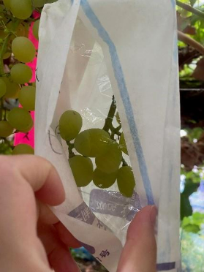
農業機械等の展示を見学したり、農業機械や農業資材のメーカー担当者の説明を聞いたりと、農業先端技術の知識を深めました。移動中もクラブ員で情報交換を行うなど、それぞれの農業経営にとって有意義な研修となりました。
育種作業の様子
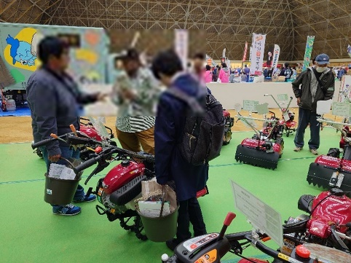

●きたかわち新鮮舎
●菜菜クラブ
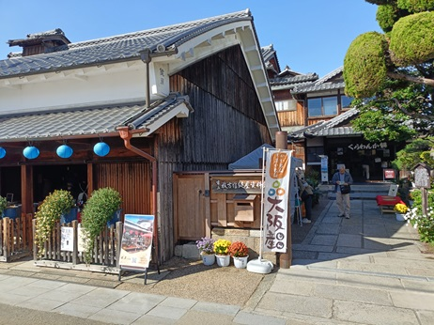
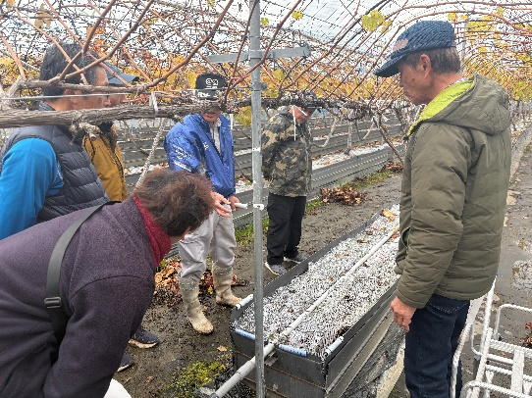
枚方市の弁護士、税理士、中小企業診断士などの士業者で構成される「枚方診断士の会」との交流を兼ねた勉強会を開催し、農業経営について学びました。また、枚方市歴史資料館「鍵屋」で農産物の販売イベントを開催し、販路開拓につなげるとともに新しい顧客を獲得しました。
今年度は、兵庫県加古郡稲美町のぶどう農園で視察研修を行いました。広島式根域制限栽培による養・水分管理や、栽培方法など、大阪府では見ることができない先進技術について、お話を伺うことができました。参加したクラブ員も熱心に耳を傾け、たいへん有意義な研修となりました。




「鍵屋」での販売イベント
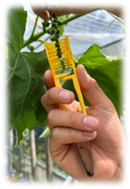
大阪府オリジナルぶどう「虹の雫」の栽培の省力化および房型の向上を目指して、テキライグシによる試験を行いました。
テキライグシ（写真左）は、ぶどう栽培において、開花前の花蕾を効率的に取り除くための専用器具です。今年度は、テキライグシを使って、摘粒時間の短縮や房型への影響を調査しました。その結果、テキライグシを使用した区では、摘粒時間が短縮され、省力効果が認められました。しかし、房型がやや不揃いになる傾向があり、効果的にテキライグシを使用するためには、力加減などに慣れが必要であると考えられました。しかし、管内ではテキライグシを使用し、品質の高い虹の雫を生産する農家も存在しているため、技術を習得すれば、誰でも十分な効果が期待できます。
農の普及課は、今後も、房型の安定化と作業効率の向上を目指して、試験を重ねていきます。

緩効性肥料を用いた八尾えだまめの収量向上に向けた取り組み

なにわ農業賞受賞者紹介！

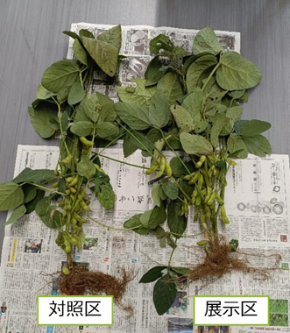
八尾市の特産品であるえだまめの収量向上に向け、他県からの知見を基に、開花期に緩効性肥料「LP３０」を施肥する技術実証ほを２か所設置し、その効果を比較しました。昨年度の試験では、展示区は慣行区に比べ、莢色は鮮やかになることがわかりました。今回の試験結果では、展示区は慣行の有機質肥料と比較して、収量の増減は確認できなかったのですが、緩効性肥料の価格は慣行の有機質肥料の約５割であることから、コスト削減には資すると考えられました。 また、今年度は不稔莢（実がつかない莢）が多発するなど、高温障害も多発したため、今後は高温による品質低下についての対策も取り組み、えだまめの生産性向上とブランド化に取り組んでいきます。
「なにわ農業賞」とは、大阪府農業会議が、大阪農業の価値向上に貢献した農業経営者を表彰する制度で、今年度は管内から、以下４名の方が受賞しました。


【個人経営部門】
横尾 誠久氏（柏原市・ぶどう）
藤田 善敬氏（八尾市・クリスマスローズ）


【新規就農者部門】
渡邊 博文氏（八尾市・サツマイモ）
岸田 崇氏（枚方市・いちご）

皆さま、受賞おめでとうございます！

